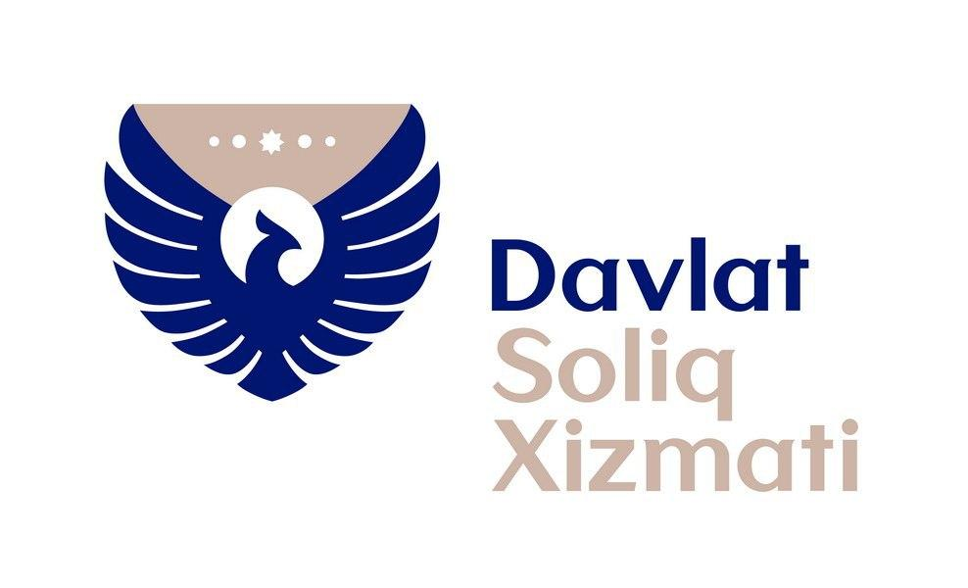

ПРЕСС-РЕЛИЗ

2021 йил 1 март Тошкент шаҳри

Ўзбекистон Республикаси Вазирлар Маҳкамасининг
қарори
Қашқадарё вилоятида туризм соҳасини янада қўллаб-қувватлаш ва ривожлантириш чора-тадбирлари тўғрисида

2021 йил 1 март куни Вазирлар Маҳкамасининг «Қашқадарё вилоятида туризм соҳасини янада қўллаб-қувватлаш ва ривожлантириш чора-тадбирлари тўғрисида»ги 112-сон қарори қабул қилинди. (https://lex.uz/docs/5316745)
Мақсад – Қашқадарё вилоятининг туризм ҳамда унга бевосита боғлиқ бўлган ижтимоий инфратузилмасини ривожлантириш, вилоятдаги муҳандислик-коммуникация тармоқларидаги мавжуд муаммоларни ҳал этиш, кўрсатилаётган хизматлар сифатини янада яхшилаш ва диверсификациялаш.
Қарорда Қашқадарё вилояти ҳокимлиги ҳузурида бюджетдан ташқари Жамғарма ташкил этиш белгиланди.
Ўзбекистон Республикасининг Тикланиш ва тараққиёт жамғармаси икки ҳафта муддатда Жамғармага, истисно тариқасида, 200 млрд сўм миқдоридаги маблағлар ажратилишини таъминлайди.
Қуйидагилар Жамғарма маблағлари сарфланадиган асосий йўналишлар этиб белгиланди:
– Қашқадарё вилоятидаги туризм салоҳиятига эга ҳудудларнинг муҳандислик-коммуникация инфратузилмасини тартибга келтириш;
– туризм инфратузилмаси ва ёндош инфратузилмани қуриш, реконструкция қилиш, кенгайтириш, модернизация қилиш ишларини олиб бориш ва ободонлаштириш;
– оилавий меҳмон уйларини ташкил қилиш харажатларининг бир қисмини субсидиялаш;
– туризм зоналарининг бош режа ва батафсил режалаштириш лойиҳаларини тайёрлаш, туризм кўчаларини ташкил этиш;
– моддий маданий мерос объектларини консервация ва реставрация қилиш;
– махсус пиёдалар ва велосипед йўлакларини яратиш;
– туризм тарғиботи ишларини ташкиллаштириш;
– Шаҳрисабз туризм ва сервис коллежини таъмирлаш.
Бундан ташқари, Қашқадарё ҳудудида туризмни ривожлантириш жамғармаси маблағларини шакллантириш ва улардан фойдаланиш тартиби тўғрисидаги низом ҳам тасдиқланди.
Низомда:
– Жамғарма маблағларини шакллантириш манбалари;
– Жамғарма маблағларидан фойдаланиш тартиби ва йўналишлари;
субсидия ажратиш тартиби ва шартлари;
– Жамғарма маблағларидан фойдаланилиши юзасидан ҳисоботни шакллантириш ва назорат ўрнатиш назарда тутилган.
Шунингдек, ушбу низом билан Қашқадарё ҳудудида туризмни ривожлантириш жамғармаси томонидан оилавий меҳмон уйи ташкил қилиш учун субсидия ажратиш схемаси ҳам тасдиқланди.
Маълумот учун. «Ўзбекистон Республикасида ички ва зиёрат туризмини янада ривожлантириш чора-тадбирлари тўғрисида» 2021 йил 9 февралдаги ПФ-6165-сон Президент Фармонига мувофиқ Қашқадарё вилояти ҳокимлиги ҳузурида бюджетдан ташқари Қашқадарё ҳудудида туризмни ривожлантириш жамғармасини ташкил этиш ва унга Ўзбекистон Республикасининг Тикланиш ва тараққиёт жамғармаси маблағлари ҳисобидан, истисно тариқасида, 200 млрд сўм миқдоридаги маблағларни ажратиш белгиланган. (https://lex.uz/docs/5283956)

ДСҚ Матбуот хизмати

www.soliq.uz e-mail: pressa@soliq.uz tel: (+99871) 244-98-34

